**КОНСПЕКТ УРОКА**  **«Прошлое и будущее ядерной энергетики»**

*Кобзарева Елена Анатольевна*

**МКОУ Лизиновская СОШ Россошанского муниципального района Воронежской области,** [**lizinovka@mail.ru**](mailto:lizinovka@mail.ru)

**Цель урока:**

Изучение области применения атомной энергетики

**Задачи:**

1. Познакомить с атомными электростанциями нашей страны, раскрыть основное значение отдельных элементов их устройства.

2. Сформировать представления о выгодных местах расположения атомных электростанций, о их достоинствах и недостатках.

3. Познакомить учащихся с Нововоронежской АЭС

**Тип урока**: урок - дебаты

**Ход урока.**

Ядерная энергетика — это отрасль энергетики, которая использует энергию, выделяющуюся при ядерных реакциях для получения электричества и тепла. Она является одним из видов альтернативной энергетики, так как не связана с использованием ископаемых топлив.

Ядерная энергетика имеет ряд преимуществ перед другими видами энергетики.

Однако у ядерной энергетики есть и недостатки.

В настоящее время в мире работает около 450 атомных электростанций, которые вырабатывают примерно 10% всей электроэнергии. Крупнейшими производителями являются Франция, США, Япония и Россия.

Более четверти россиян выступают за развитие атомной энергетики. Но строительство атомной электростанции в их регионе большинство россиян не поддерживают.

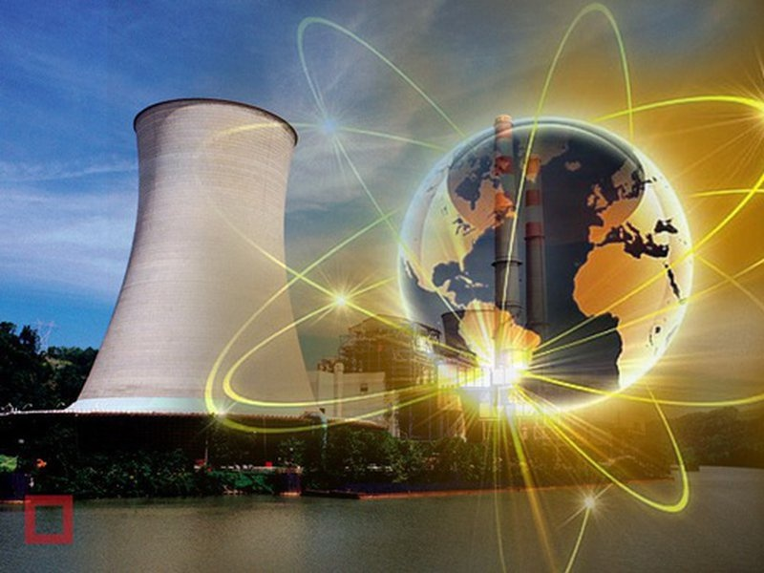

**Тема нашего урока «Прошлое и будущее ядерной энергетики»**

Сегодня мы узнаем всю правду об использовании человечеством энергии атома в мирных целях. Но поскольку эта тема вызывает в настоящее время много споров, мы проведем свой урок в форме дебатов, взвесив все «за» и «против». Мы остановимся на проблемах и перспективах  ядерной  энергетики, так как же ответим на вопрос : Нужно ли развивать атомную  энергетику?

Я предлагаю Вам разделиться на группы «За» и «Против»

Изучив текст, я предлагаю вам заполнить таблицу

|  |  |
| --- | --- |
| Аргументы «За» | Аргументы «Против» |

*Энергетика - важнейшая отрасль хозяйства, охватывающая энергетические ресурсы, выработку, преобразование, передачу и использование различных видов энергии. Большинство добываемых ресурсов не возобновляется, наблюдается дефицит источников энергии. В этом и заключается проблема Энергетического голода.*

*В течение последующих 50 лет, энергии будет использовано больше, чем за всю предшествующую историю человека!*

*Возобновляемые источники могут обеспечить в лучшем случае только 5 –10% потребностей человека!*

*Один из путей решения проблемы с нехваткой энергии – это максимально использовать ядерную энергетику. Реакция деления ядер энергетически выгодна: 1г.урана=2500кгугля; 1г.урана=3000кгнефти.*

*История развития атомной энергетики. Связана с именами . А.Беккерель и М.Кюри. Они в 1896 – 1897 гг. открыли явление радиоактивности. Э.Резерфорд разработал теорию радиоактивных превращений, открыл явление радиоактивного распада.*

*В 1942г. в США под руководством Энрико Ферми был построен первый ядерный реактор.*

*В 1946 г. первый европейский реактор был создан в СССР под руководством И.В.Курчатова. Под его руководством был разработан и проект первой в мире АЭС. Она была построена в Обнинске в 1954 году, её мощность была  всего лишь 5000 кВт. Это стало событием мировой важности. Пуск АЭС ознаменовал начало развития атомной энергетики. Была оснащена одним уран-графитовым канальным реактором. В настоящее время Обнинская АЭС выведена из эксплуатации. Её реактор был заглушён 29 апреля 2002 года, успешно проработав почти 48 лет. На базе Обнинской АЭС создаётся музей атомной энергетики. В том же году развернулось строительство Белоярской промышленной АЭС, а 26 апреля 1964 генератор 1-й очереди дал ток потребителям. В сентябре 1964 был пущен 1-й блок Нововоронежской АЭС мощностью 210 МВт. Второй блок мощностью 350 МВт запущен в декабре 1969. В 1973 г. запущена Ленинградская АЭС. За пределами СССР первая АЭС промышленного назначения мощностью 46 МВт была введена в эксплуатацию в 1956 в Колдер-Холле (Великобритания). Через год вступила в строй АЭС мощностью 60 МВт в Шиппингпорте (США). На начало 2004 года в мире действовал 441 энергетический ядерный реактор.*

*В 1979 году произошла авария на АЭСТ ри Майл-Айленд (англ. Three Mile Island), а в 1986 году — катастрофа на Чернобыльской АЭС, которая помимо непосредственных последствий, серьёзно отразилась на всей ядерной энергетике в целом. Аварии заставили специалистов всего мира пересмотреть проблему безопасности АЭС и задуматься о необходимости международного сотрудничества в целях повышения безопасности на них. После катастрофы на Чернобыльской АЭС темпы развития атомной энергетики и строительства новых станций замедлились. Отдельные страны были вынуждены отказываться от дальнейшего развития отрасли, либо принимать решения о сокращении количества АЭС. Лишь немногие государства решились продолжать свои ядерные программы. В их число вошли Франция, Япония, Республика Корея.*

*В 2011 году произошла авария на Факусиме*

*В настоящее время в Российской Федерации на 10 действующих АЭС эксплуатируется 31 энергоблок общей мощностью 23243 МВт, из них 15 реакторов с водой под давлением — 9 ВВЭР-440, 15 канальных кипящих реакторов — 11 РБМК-1000 и 4 ЭГП-6, 1 реактор на быстрых нейтронах. По производству атомной электроэнергии лидируют США, Франция, Япония, ФРГ, Россия. Все эти страны имеют «полный ядерный цикл»: подготовка ядерного топлива, переработка или уничтожение радиоактивных отходов. В последние годы началось развитие атомной энергетики и в развивающихся странах.*

*В разработках проекта Энергетической стратегии России на период до 2030 г. предусмотрено увеличение производства электроэнергии на атомных электростанциях в 4 раза.*

*АЭС не имеют выбросов дымовых газов и не имеют отходов в виде золы и шлаков. Однако удельные тепловыделения в охлаждающую воду у АЭС больше, чем у ТЭС, вследствие большего удельного расхода пара, а, следовательно, и больших удельных расходов охлаждающей воды. Поэтому на большинстве новых АЭС предусматривается установка градирен, в которых теплота от охлаждающей воды отводится в атмосферу.*

*Важной особенностью возможного воздействия АЭС на окружающую среду является необходимость захоронения радиоактивных отходов. Это делается в специальных могильниках, которые исключают возможность воздействия радиации на людей. Чтобы избежать влияния возможных радиоактивных выбросов АЭС на людей при авариях, применены специальные меры по повышению надежности оборудования (дублирование систем безопасности и др.), а вокруг станции создается санитарно-защитная зона.*

**Ученики составляют сравнительную таблицу в тетради:** **Достоинства и недостатки АЭС**

|  |  |
| --- | --- |
| Аргументы «За» | Аргументы «Против» |
| Отсутствие вредных выбросов;  Выбросы радиоактивных веществ в несколько раз меньше угольной эл. станции аналогичной мощности (зола угольных ТЭС содержит процент урана и тория, достаточный для их выгодного извлечения);  Небольшой объём используемого топлива и возможность его повторного использования после переработки;  Высокая мощность: 1000—1600 МВт на энергоблок;  Низкая себестоимость энергии, особенно тепловой. | Облучённое топливо опасно, требует сложных и дорогих мер по переработке и хранению;  Нежелателен режим работы с переменной мощностью для реакторов, работающих на тепловых нейтронах;  Последствия возможного инцидента крайне тяжелые, хотя его вероятность достаточно низкая;  Большие капитальные вложения, как удельные, на 1 МВт установленной мощности для блоков мощностью менее 700—800 МВт, так и общие, необходимые для постройки станции, её инфраструктуры, а также в случае возможной ликвидации. |

*Прошу поработать с атласами и сопоставить электростанции*

Атомные электростанции России

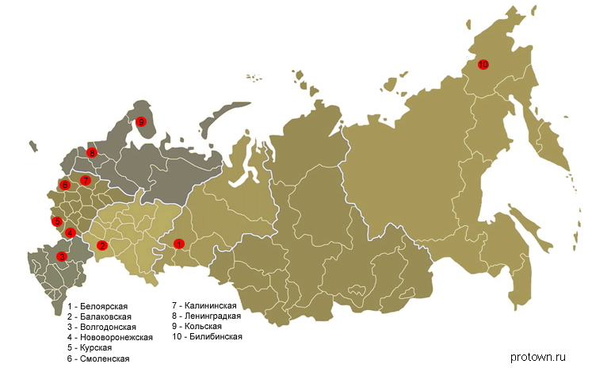

***Рассказ учителя. Принцип работы АЭС***

***Принципиальная технологическая схема АЭС:***

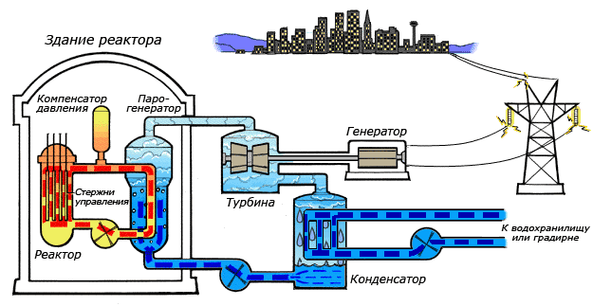

Как вы считаете строительство АЭС – эффективное или нет?

**Выводы**:

Без атомной будущее развитие мировой энергетики невозможно. Из любой аварии нужно извлекать уроки. Не актуальны возможности сочетания таких факторов, какие были на «Фукусиме», для российской атомной энергетики, у нас подобные аварии невозможны. После Чернобыля Россия развивает новые типы реакторов. На сегодняшний день российская атомная наука существенно впереди мировой по ядерной и радиационной безопасности. У нас самое совершенное законодательство. Надо спокойно относиться к развитию атомной энергетики в России. Мы будем оказывать миру существенную помощь в реализации программ атомного ренессанса, которые происходят во всем мире. С точки зрения воздействия Фукусимской аварии на Дальний Восток, негативного воздействия на окружающую среду не предвидится.

Наши дебаты можно было бы продолжать и дальше. Вы, уважаемые коллеги, привели много убедительных ар­гументов «за» и «против» ядерной энер­гии. Теперь пришла пора сделать выво­ды: что же ядерная энергия приносит лю­дям - зло или благо?

**РЕФЛЕКСИЯ**

Учащиеся получили листы с началом следующих предложений:

1. Сегодня я узнал…
2. Меня удивило…
3. Я изменил свои взгляды на…
4. Своей работой на уроке я…
5. Было трудно…
6. Урок для меня показался…
7. Материал урока мне был…

Дополнительный материал к уроку

**У вас на столах лежат тексты, которые вы можете использовать для аргументации**

...Взрыв 4-го энергоблока Чернобыль­ской АЭС произошел 26 апреля 1986 г. в 01 ч 23 мин 40 с и вызвал прежде всего ме­ханическое разрушение множества топ­ливных кассет и взрывной выброс значи­тельного количества ядерного топлива, содержащего более 100 различных радионуклидов и трансурано­вых элементов.

       Первый, самый страшный удар приняли на себя пожарные города Припяти. Они тушили пожар, находясь в зоне самой сильной радиации - над реактором. А через две недели, в День Победы, многих из них уже не стало - они умирали в московской клинике от острой лучевой болезни. Чувствовали смерть, спокойно, без слез прощались друг с другом и тихо умирали.

Жертв Чернобыльской трагедии было бы меньше, если бы людям в те дни сказали горькую, но правду. Нельзя было находиться в зараженной местности, а тем более купаться, загорать, удить рыбу, собирать ягоды. Люди этого не знали, ибо лица, виновные в трагедии, пытались скрыть ее истинно чудовищные для человека и природы масштабы. Эвакуировать людей стали намного позже. Пустыми остались города и села, где тихо, как на кладбище, где ветер играет обветшалыми калитками. Радиацию ветром разнесло далеко от Чернобыля. По оси переме­щения взрывного облака уже через не­сколько дней после взрыва стала появ­ляться 5-километоовая полоса умирающего леса. На площади 38 км погибла все растительность, все мелкие млекопитающие. С осадками в виде сухих отложений вдоль «чернобыльского следа» произошло зара­жение водоемов и почвы. Главную опас­ность представляли сухие частицы ядер­ного топлива на поверхности земли, т.к. они могли легко подниматься ветром и попа­дать в легкие. Даже в 1990 г. у диких мле­копитающих (лосей, кабанов и др.), обитающих в зоне отчуждения, экологи обнару­живали в легких от 9000 до 26 000 таких частиц на 1 кг ткани легкого.

В конце 1989 г. в печати появились со­общения об изменениях в живых организ­мах на генетическом уровне, которые про­изошли в результате облучения во время и после чернобыльской аварии. Йодной профилактике в зоне заражения были подвергнуты 1 млн 694 тыс. детей. По офи­циальным данным, на весну 1992 г. число погибших вследствие чернобыльской ава­рии составило 80 тыс. человек, а число за­болевших до сих пор неизвестно.

Надежно подтвержденных запасов «энергетических» полезных ископаемых может хватить:

• *угля — примерно на 350 лет;*

• *нефти — примерно на 40 лет;*

• *газа — примерно на 60 лет.*

В России действующих АЭС - 10, дают 12% электроэнергии.

У АЭС есть пре­имущества:

- ядерные реакторы потребляют не кислород, а органическое топливо;

- не загрязняют окружающую среду зо­лой;

- Небольшой объем используемого топлива, возможность после его переработки использовать многократно;

- Высокая мощность: 1000—1600 МВт на энергоблок;

- Низкая себестоимость энергии, особенно тепловой;

- Возможность размещения в регионах, расположенных вдали от крупных водоэнергетических ресурсов, крупных месторождений угля, в местах, где ограничены возможности для использования солнечной или ветряной электроэнергетики.

- при нормальном режиме эксплуата­ции биосфера надежно защищена от ра­диоактивного воздействия.

Ежегодная доза излучений, которые приходят к нам из космоса и  от других природных источников, составляет 2  мЗв. Персонал АЭС получает в год дозу облучения 4.4 мЗв. Радиационную защиту реактора обеспечивают многие факторы: толстые стены и корпус из железобетона, замкнутый щит и др. Стабильно работающий реактор не  выбрасывает никаких радиоактивных изотопов  в окружающую среду, тогда как из труб тепловых электростанций выбрасывается достаточно большое количество радиоактивных изотопов (и других загрязняющих элементов), а очистка от них не предусматривается.

Рамки для контроля накопленной дозы радиации имеются на всех атомных объектах во всех странах мира, и все сотрудники и посетители обязательно должны провериться до и после рабочей смены, а иногда и по нескольку раз. Если есть опасность радиационного загрязнения, створка рамки не откроется и не выпустит вас: нужно будет проводить процедуру дезактивации, а затем и медицинское обследование.

За последние полвека на Земле образовались десятки миллиардов кюри радиоактивных отходов, и эти цифры увеличиваются с каждым годом. Особенно острой проблема утилизации и захоронения РАО атомных электростанций становится в настоящее время, когда наступает время демонтажа большинства АЭС в мире (по данным МАГАТЭ, это более 65 реакторов АЭС и 260 реакторов, использующихся в научных целях).

При нормальной работе АЭС загрязнение окружающей среды  за счет выброса радиоактивных веществ незначительны. Но даже при нормальной работе используется всего 0,5 –1,5% топлива. Остальная незначительная часть перерабатывается, большая часть требует захоронения. Так, например, реактор мощностью 1000 МВт за год работы выделяет 60 тонн отходов. Посчитано, что на их утилизацию уходит от 1/6 до 1/3 стоимости АЭС, кроме того, вероятность утечки радиации из мест захоронения все равно существует. При хранении опасных веществ в специальных хранилищах также иногда происходит нарушение изолирующих оболочек с катастрофическими последствиями. Печальный пример из техногенной деятельности человека – челябинский выброс радиоактивных отходов в 1957 году из-за разрушения контейнеров – хранилищ.

Неизбежный результат работы АЭС – тепловое загрязнение. По масштабам теплового загрязнения АЭС не имеют себе равных среди всех типов электростанций. Все дело в том, что АЭС расходует огромное количество воды из водохранилища для нужд охлаждения конденсаторов (куда поступает отработанный пар из турбин).

Большое количество воды для охлаждения нужно, так как КПД охлаждения у АЭС не очень высокое и составляет всего лишь около 30 процентов (а бывает и меньше). В результате процесса охлаждения конденсаторов АЭС вода сильно нагревается, и возвращается обратно в водохранилище уже нагретой на несколько градусов. В результате нарушается тепловой баланс водной системы вокруг размещения атомной электростанции, ведь вода из водохранилищ попадает в грунтовые воды, а также испаряется и затем проливается на землю в виде осадков. В результате температура водной экосистемы всего района размещения АЭС сильно повышается.

В целом можно назвать следующие воздействия АЭС на среду:

* локальное механическое воздействие на рельеф - при строительстве
* повреждение особей в технологических системах - при эксплуатации
* сток поверхностных и грунтовых вод, содержащих химические и радиоактивные компоненты
* изменение характера землепользования и обменных процессов в непосредственной близости от АЭС
* изменение микроклиматических характеристик прилежащих районов

Переработка и хранение отработанного топлива представляет наибольшую проблему. Но со временем эта проблема будет решена. Сейчас в нашей стране твердые радиоактивные отходы  в стальных бочках со стенками  толщиной 50 см закапываются глубоко в землю или соляные пласты.

Ядерные силовые установки находятся на атомных ледоколах, атомных подводных лодках. Так решили проблему судов с неограниченным районом плавания. Одно из главных преимуществ атомного ледокола — отсутствие необходимости в регулярной дозаправке топливом, которое необходимо в плавании во льдах, когда такой возможности нет или дозаправка сильно затруднена.

Сегодня уже не один ледокол с атомным двигателем разбивает льды Северного Ледовитого океана. И всем известно, что благодаря им, мы имеем «открытый» Северный морской путь, по которому выгодно перевозить грузы.

Атомная энергетика заняла свою нишу в мировом сообществе и в авиации.

Атомная энергия широко применяется в промышленности: контроль качества, получение новых полимеров, определение структуры и дефектов сплавов, исследование смазочных материалов в трущихся частях машин, холодная стерилизация перевязочных материалов и лекарственных средств, анализ жидких и газовых сред осуществляется с наибольшим успехом с помощью ядерной энергии.

Нужно еще сказать об использовании явления в медицине:

-методы диагностики и терапии пока­зали свою высокую эффективность. При облучении раковых клеток γ- лучами они прекращают *свое* деление. И если рако­вое заболевание находится на начальной стадии, то лечение является успешным;

- малые количества радиоактивных изотопов используются с целью диагнос­тики, Например, при рентгеноскопии же­лудка используется радиоактивный барий;

- успешно применяются радиоактив­ные изотопы при исследовании йодного обмена щитовидной железы.

Ядерная энергия нашла своё применение в космонавтике в основном в использовании ядерных реакторов для космических аппаратов. Первым ядерным реактором применённом на космическом аппарате стал американский SNAP-10А массой 440 кг, запущенный 3 апреля 1965 года ракето – носителем АТЛАС.